电影（舞台）幕布 - 3.1m特宽涤氨纶经编织物阻燃整理方案



白胚布：涤氨纶（90/10）经编高弹织物

成品要求：

①水洗牢度（ISO 105 C06，60℃）4级；  
②酸碱汗渍牢度（ISO 105/E04） 4级；  
③摩擦牢度（ISO 105/\*12），干摩3.5，湿摩3级；  
④缩水率控制在3%以内；  
⑤成品幅宽在3.1m左右；

⑥通过美国NFPA 701阻燃标准测试。

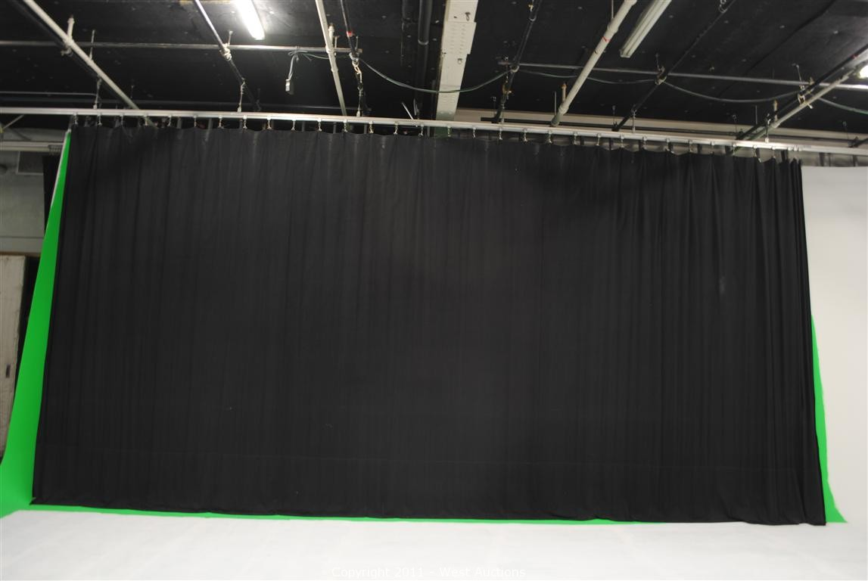

电影（舞台）幕布

我们提供白胚组织织造，整套的染化料和染整加工工艺方案，可以做到上述的牢度指标和阻燃效果，并且最大限度降低氨纶的弹性损伤，保留涤/氨纶经编织物的弹性和悬垂性能。欲了解更多方案内容，请联系我们。